Отчет по лабораторной работе №3

Markdown

Легиньких Галина Андреевна НФИбд-02-21

Содержание

Цель работы 2

Задание 2

Теоретическая часть 2

Выполнение лабораторной работы 2

Вывод 5

Контрольные вопросы 6

# Цель работы

Научиться оформлять отчёты с помощью легковесного языка разметки Markdown

# Задание

– Сделайте отчёт по предыдущей лабораторной работе в формате Markdown.

– В качестве отчёта просьба предоставить отчёты в 3 форматах: pdf, docx и md (в архиве, поскольку он должен содержать скриншоты, Makefile и т.д.)

# Теоретическая часть

***Markdown (произносится маркда́ун)*** — облегчённый язык разметки, созданный с целью обозначения форматирования в простом тексте, с максимальным сохранением его читаемости человеком, и пригодный для машинного преобразования в языки для продвинутых публикаций (HTML, Rich Text и других).

**Обработка файлов в формате Markdown**

Для обработки файлов в формате Markdown будем использовать Pandoc https://pandoc.org/. Конкретно, нам понадобится программа pandoc , pandoc-citeproc https://github.com/jgm/pandoc/releases, pandoc-crossref https://github.com/lierdakil/pandoc-crossref/releases.

# Выполнение лабораторной работы

**1.** Для начала я скачала Visual Studio Code. В нем можно удобно отслеживать изменения.

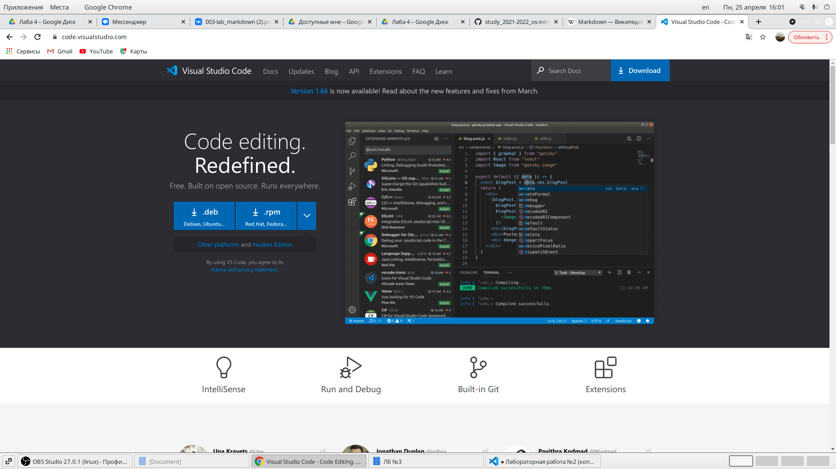

Рис.1 Visual Studio Cide

**2.** Воспользовалась шаблоном с githab.

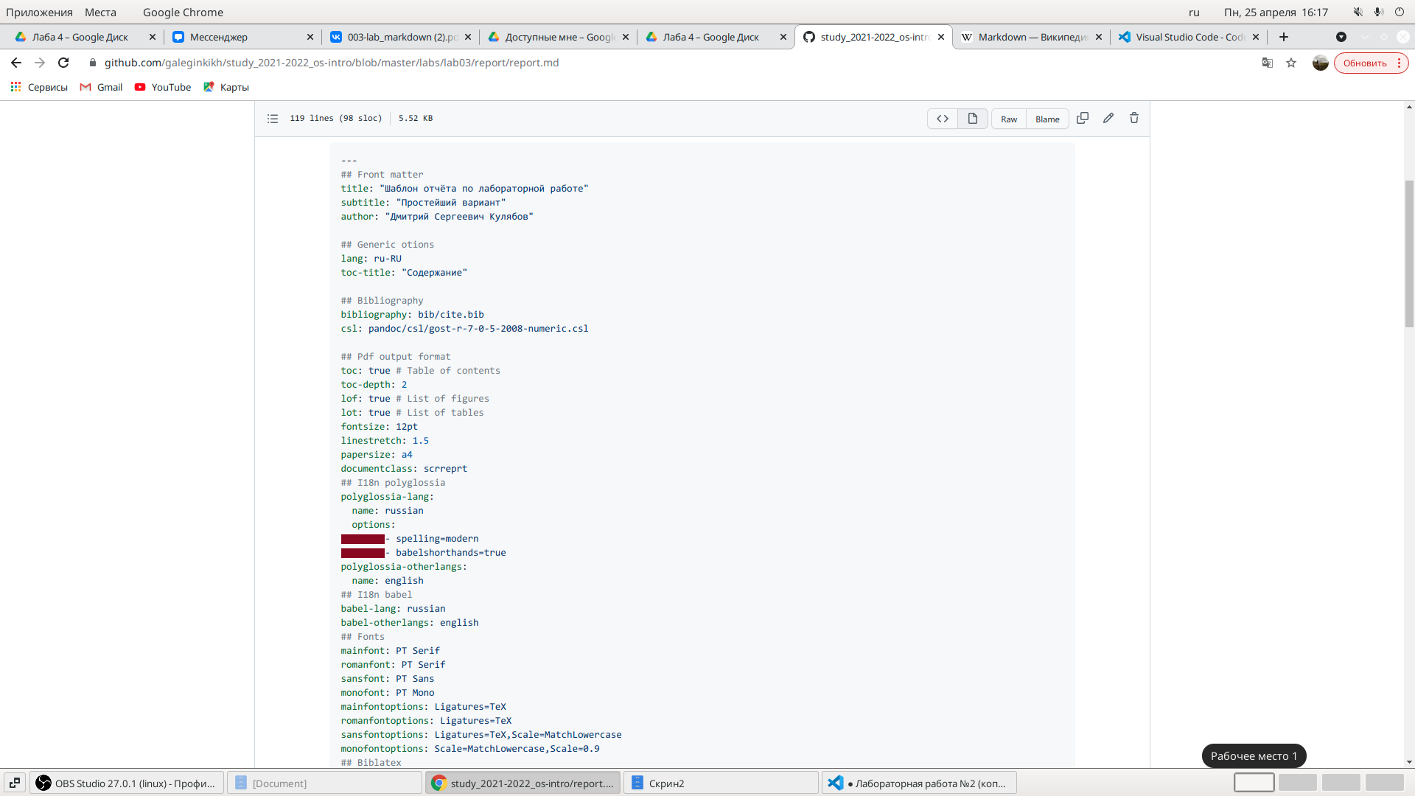

Рис.2 Шаблон

**3.** Открыла лабораторную работу №2, чтобы взять оттуда информацию.

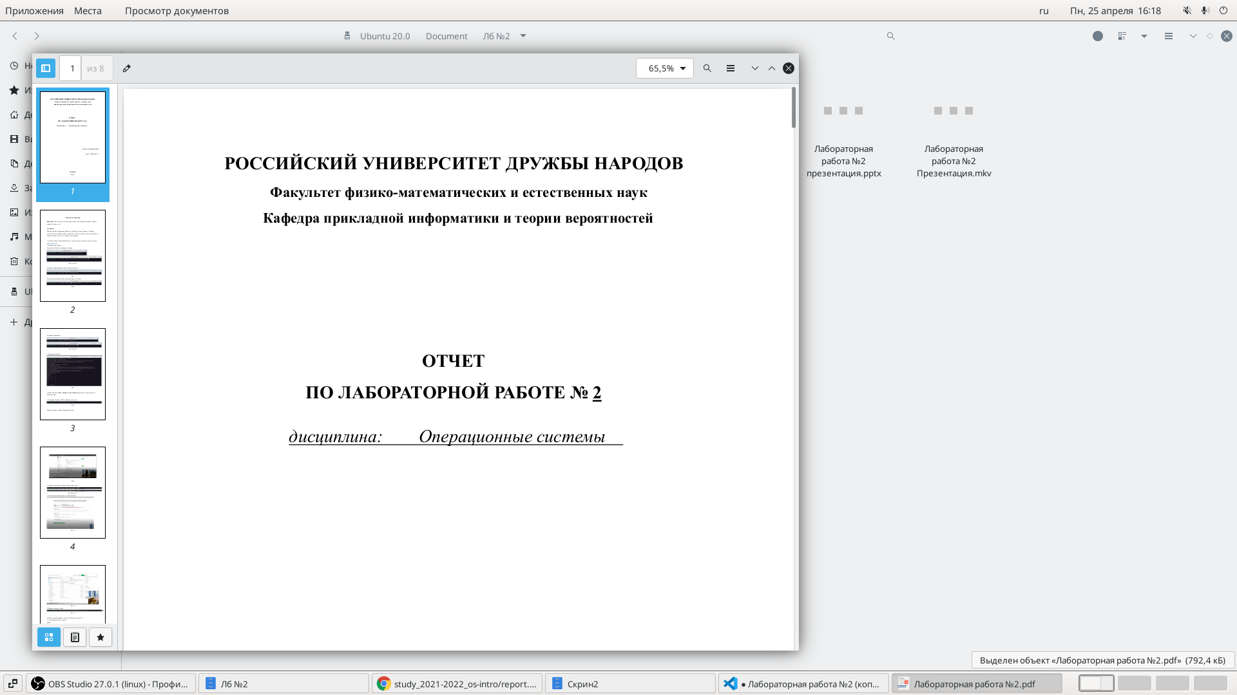

Рис.3 ЛР

**4.** Сохранила все скиншоты из лабораторной работы №2 в папку, которая рядом с файлом будующим отчетом.

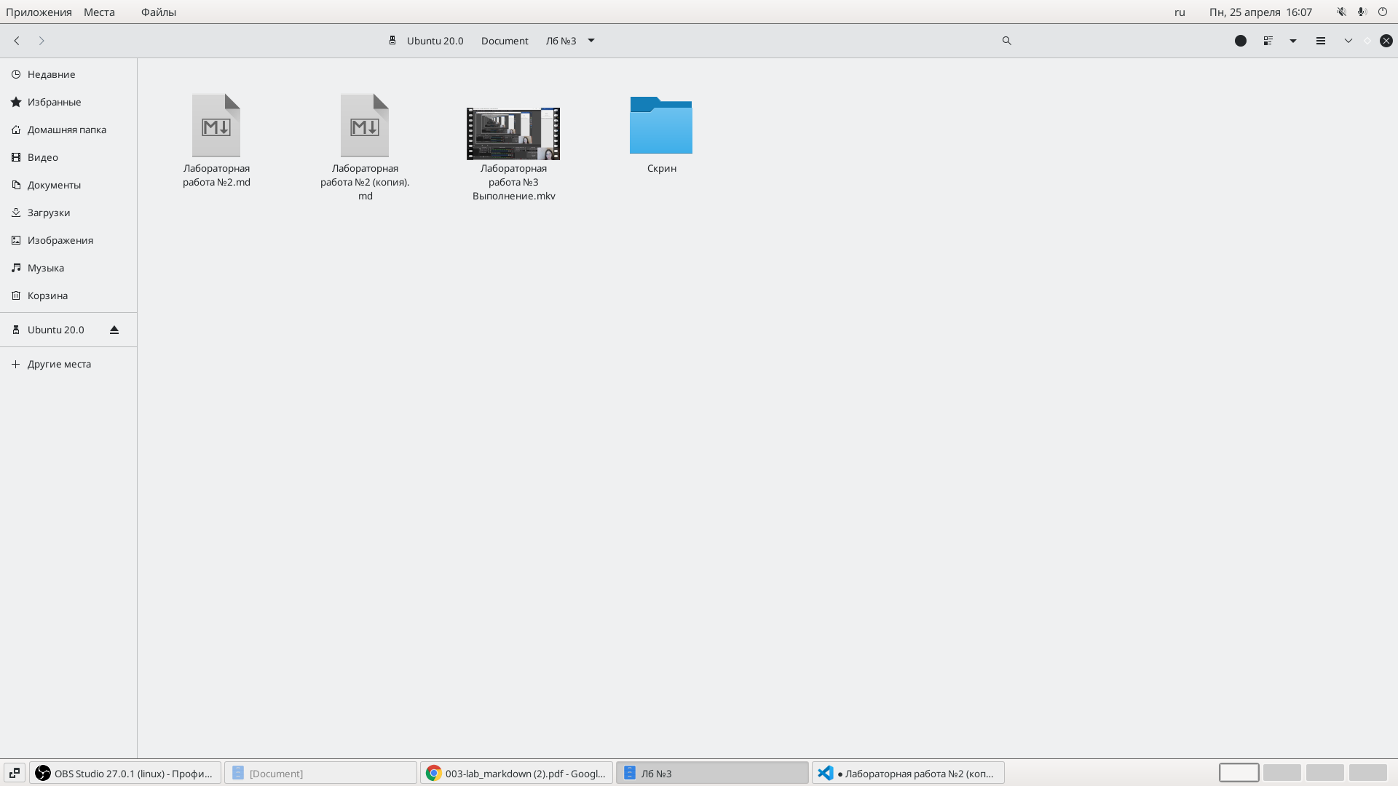

Рис.4 Скрины

**5.** Данный файл сохранила с расширением .md и загрузила на githab.

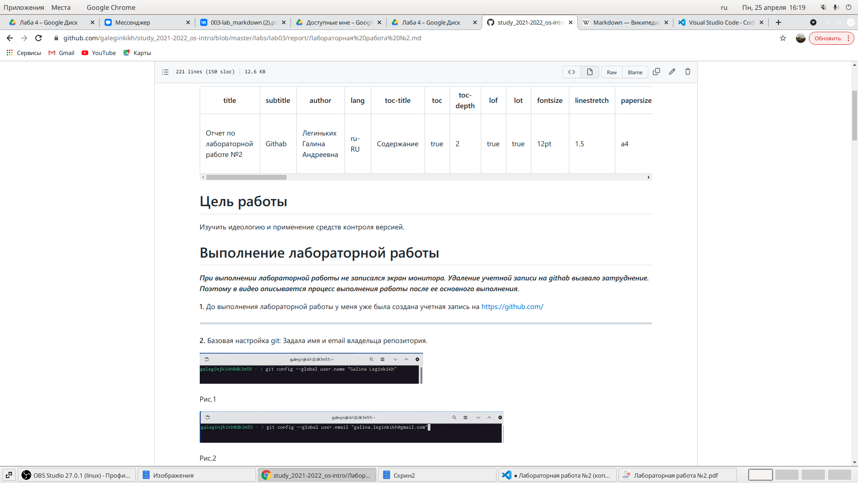

Рис.5

**6.** Затем конвертировала файл с помощью Pandoc.

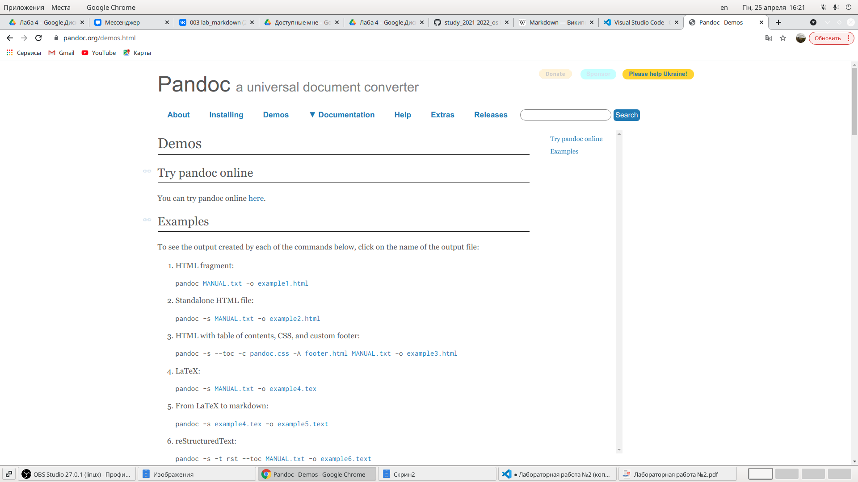

Рис.6 Pandoc

# Вывод

Я научилась оформлять отчёт с помощью легковесного языка разметки Markdown.

# Контрольные вопросы

(Не предусмотренны)